* Các thuật toán sắp xếp
* Selection sort
* Intertion sort
* Interchange sort
* Bubble Sort
* Quick Sort
* Merga Sort
* Heap Sort
* Radix Sort

1. Selection Sort (Sắp xếp chọn)



**Định Nghĩa : là một thuật toán sắp xếp dựa trên việc tìm phần tử nhỏ nhất**

**(hoặc lớn nhất) trong danh sách chưa sắp xếp, sau đó đưa nó vào đúng vị trí trong danh sách đã sắp xếp.**



Mô phỏng thuật toán này







Thuật toán Selection Sort



#include <iostream>

using namespace std;

// Selection Sort



void SelectionSort(int a[], int n) {

for (int i = 0; i < n-1; i++) {

int min = i;

for (int j = i+1; j < n; j++) {

if (a[min] > a[j]) {

min = j;

}

}



swap(a[min], a[i]);



}

}

int main()

{

int a[] = { 8,1,3,4,5 };

int n = 5;

SelectionSort(a, n);

for (int i = 0; i < 5; i++) {

cout << a[i] << " ";



}

}



1. Intertion sort ( Chèn trực tiếp )



**Định nghĩa : là thuật toán sắp xếp bằng cách , lấy từng phần tử trong danh sách chưa sắp xếp, chèn nó vào vị trí thích hợp trong danh sách đã sắp xếp .**



Mô phỏng

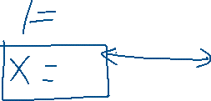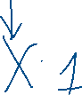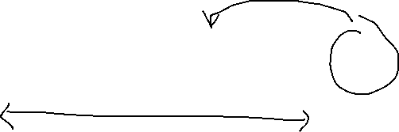

f



d

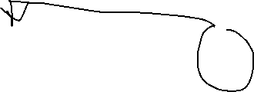

Thuật toán Intertion sort



#include <iostream>

using namespace std;

// Intertion sort

void IntertioneSort(int a[], int n )

{

for (int i = 1; i < n; i++) {

int x = a[i];

int pos = i - 1;



while (a[pos] > x && pos >= 0) {

a[pos + 1] = a[pos];

pos--;

}



a[pos + 1] = x;

}



}

int main()

{

int a[] = { 3,4,5,1 };

int n = 4;

IntertioneSort(a, n);



for (int i = 0; i < n; i++) {

cout << a[i] << " ";

}

}



1. Interchange Sort ( đổi chỗ trực tiếp )

**Định nghĩa là một thuật toán sắp xếp đơn giản, hoạt động bằng cách so sánh từng cặp phần tử trong danh sách và hoán đổi vị trí nếu chúng không đúng thứ tự.**

**Mô phỏng**

**Quicksort**